**Министерство науки и высшего образования Российской Федерации**ФЕДЕРАЛЬНОЕ ГОСУДАРСТВЕННОЕ АВТОНОМНОЕ ОБРАЗОВАТЕЛЬНОЕ УЧРЕЖДЕНИЕ ВЫСШЕГО ОБРАЗОВАНИЯ  
**НАЦИОНАЛЬНЫЙ ИССЛЕДОВАТЕЛЬСКИЙ УНИВЕРСИТЕТ ИТМО**

**Факультет безопасности информационных технологий**

**Дисциплина:**

«Основы теории надежности»

**ОТЧЕТ ПО ЛАБОРАТОРНОЙ РАБОТЕ №4**

«Перечень угроз и опасностей»

**Выполнили:**

Чу Ван Доан, студент группы N3347



*_______________________*

(подпись)

**Проверил:**

Мухамеджанов Санжар

*_______________________*

(отметка о выполнении)

*_______________________*

(подпись)

# Содержание

**Содержание 2**

**Введение 3**

**Задание 4**

**Ход работы 5**

1. Схема FTA 5

2. Описание системы и схема FTA 6

3. Перечень угроз и опасностей 6

4. Анализ мер безопасности и снижения рисков 8

**Заключение 9**

# Введение

Цель работы – Идентификация и анализ угроз и опасностей системы, их причин, последствий и методов контроля. Определение мер для перевода системы в безопасное состояние при отказах. Учет программных ошибок и внешних взаимосвязей. Применение методов нормирования рисков (GAMAB, ALARP, MEM) для дальнейшего анализа.

# Задание

Перечень угроз и опасностей должен описывать характеристику каждой опасности системы (подсистемы), причины, которые могут вызвать опасность, опасные события и последствия их возникновения, а также методы и мероприятия, контролирующие правильность выполнения ответственных функций и переводящие систему в безопасное состояние.

Дополнительно для каждого опасного события можно описать метод нормирования (GAMAB, ALARP, MEM). который будет применяться на следующем этапе жизненного цикла функциональной безопасности – анализ (оценка) рисков.

Анализируя деревья опасностей (FTA), которые проектировались в лабораторной работе №2, должны выделить опасности системы.

При не обнаружении опасностей наступает опасное событие, которое считается отказом защитных мер системы.

Необходимо учитывать связь с внешними системами (соседними подсистемами).

Программные ошибки также влияют на работу функций. Для проверки правильной работы программных компонентов необходимо использовать контролирующие функции, которые переводят систему в безопасное состояние в случае наступления отказа. Здесь необходимо определить, что будет являться для рассматриваемой системы безопасным состоянием.

# Ход работы

## Схема FTA

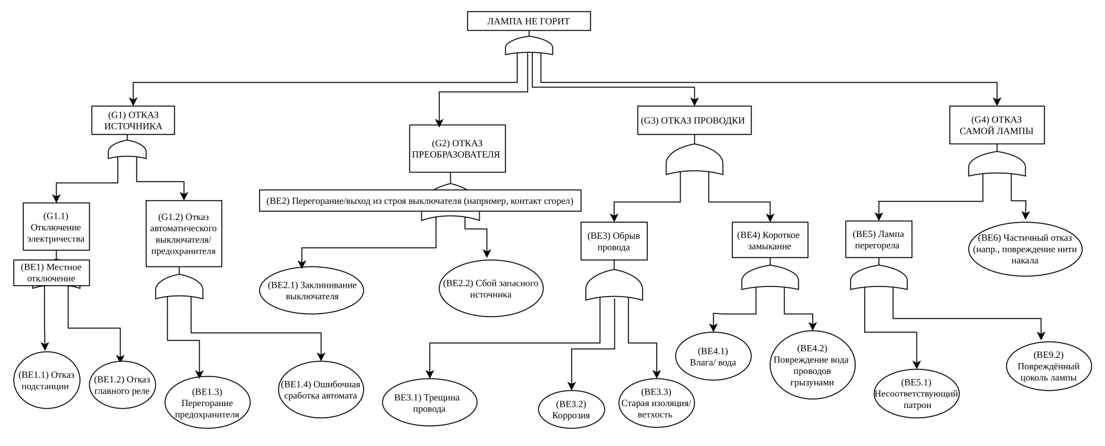

Рисунок 1 - Схема FTA

## Описание системы и схема FTA

Анализируемая система — это простая система освещения, в которой лампа может перестать гореть по разным причинам. Для анализа используется метод FTA (Fault Tree Analysis), позволяющий выявить корневые причины отказа верхнего события «ЛАМПА НЕ ГОРИТ».

Схема включает четыре основные группы причин:

* G1 - Отказ источника питания
* G2 - Отказ преобразователя
* G3 - Отказ проводки
* G4 - Отказ самой лампы

Каждая группа включает промежуточные события и корневые причины.

## Перечень угроз и опасностей

| **Угроза** | **Последствия** | **Причины возникновения** | **Контроль исполнения** | **Действия при возникновении отказа** |
| --- | --- | --- | --- | --- |
| Отключение питания (G1) | Лампа не горит | 1. Отключение электроснабжения (BE1.1)  2. Отказ главного реле (BE1.2)  3. Перегорание предохранителя (BE1.3) | 1. Регулярная проверка системы электропитания  2. Установка резервного источника питания (UPS)  3. Мониторинг входного напряжения | 1. Активация резервного источника питания  2. Проверка подстанции и реле |
| Отказ преобразователя (G2) | Лампа не горит | 1. Заклинивание выключателя (BE2.1)  2. Сбой запасного источника (BE2.2) | 1. Периодическая проверка устройств преобразования  2. Вывод предупреждения об ошибке на систему мониторинга | 1. Замена неисправного выключателя  2. Проверка исправности преобразователя |
| Отказ проводки (G3) | Лампа не горит | 1. Обрыв провода (BE3.1, BE3.2)  2. Короткое замыкание из-за воды (BE4.1)  3. Повреждение проводов грызунами (BE4.2) | 1. Использование изолированных проводов высокого качества  2. Регулярная проверка целостности проводки | 1. Осмотр и восстановление цепи проводки  2. Изоляция поврежденных участков |
| Отказ лампы (G4) | Лампа не горит | 1. Перегорание лампы (BE5)  2. Несоответствующий патрон (BE5.1)  3. Повреждение нити накала (BE6) | 1. Проверка качества лампы перед установкой  2. Использование сертифицированных ламп | 1. Замена лампы  2. Проверка контактов патрона |

## Анализ мер безопасности и снижения рисков

На основе схемы и перечня угроз предлагаются следующие меры для повышения надежности системы и предотвращения отказов:

* **Для источника питания (G1):** использование резервного питания и системы мониторинга.
* **Для преобразователя (G2):** регулярная проверка выключателей и преобразователей.
* **Для проводки (G3):** применение влагозащищенных проводов и диагностика состояния изоляции.
* **Для лампы (G4):** использование качественных ламп и проверка правильности установки.

# Заключение

В данной лабораторной работе был проведен анализ отказов системы освещения с использованием метода FTA, выявлены угрозы, их причины, меры контроля и возможные способы устранения неисправностей. Такой подход помогает оценить риски и повысить надежность работы системы.